10.1. TEST 3 Allah İnsan İlişkisi

CEVAP ANAHTARI

|  |  |  |  |  |  |  |  |  |  |
| --- | --- | --- | --- | --- | --- | --- | --- | --- | --- |
| 1. | A | 2. | B | 3. | C | 4. | A | 5. | **D** |
| 6. | C | 7. | B | 8. | C | 9. | A | 10. | **B** |
| 11. | E | 12. |  | 13. |  | 14. |  | 15. |  |
| 16. |  | 17. |  | 18. |  | 19. |  | 20. |  |

10. Sınıf 1. Ünite Testlerinin Cevap Anahtarı İçin Tıklayınız

10. Sınıf 2. Ünite Testlerinin Cevap Anahtarı İçin Tıklayınız

10. Sınıf 3. Ünite Testlerinin Cevap Anahtarı İçin Tıklayınız

10. Sınıf 4. Ünite Testlerinin Cevap Anahtarı İçin Tıklayınız

10. Sınıf 5. Ünite Testlerinin Cevap Anahtarı İçin Tıklayınız

**DDY YAYINLARI**

**LİSE YARDIMCI KAYNAKLARININ PDFLERİNİ**

**İNCELEMEK İÇİN TIKLAYINIZ.**

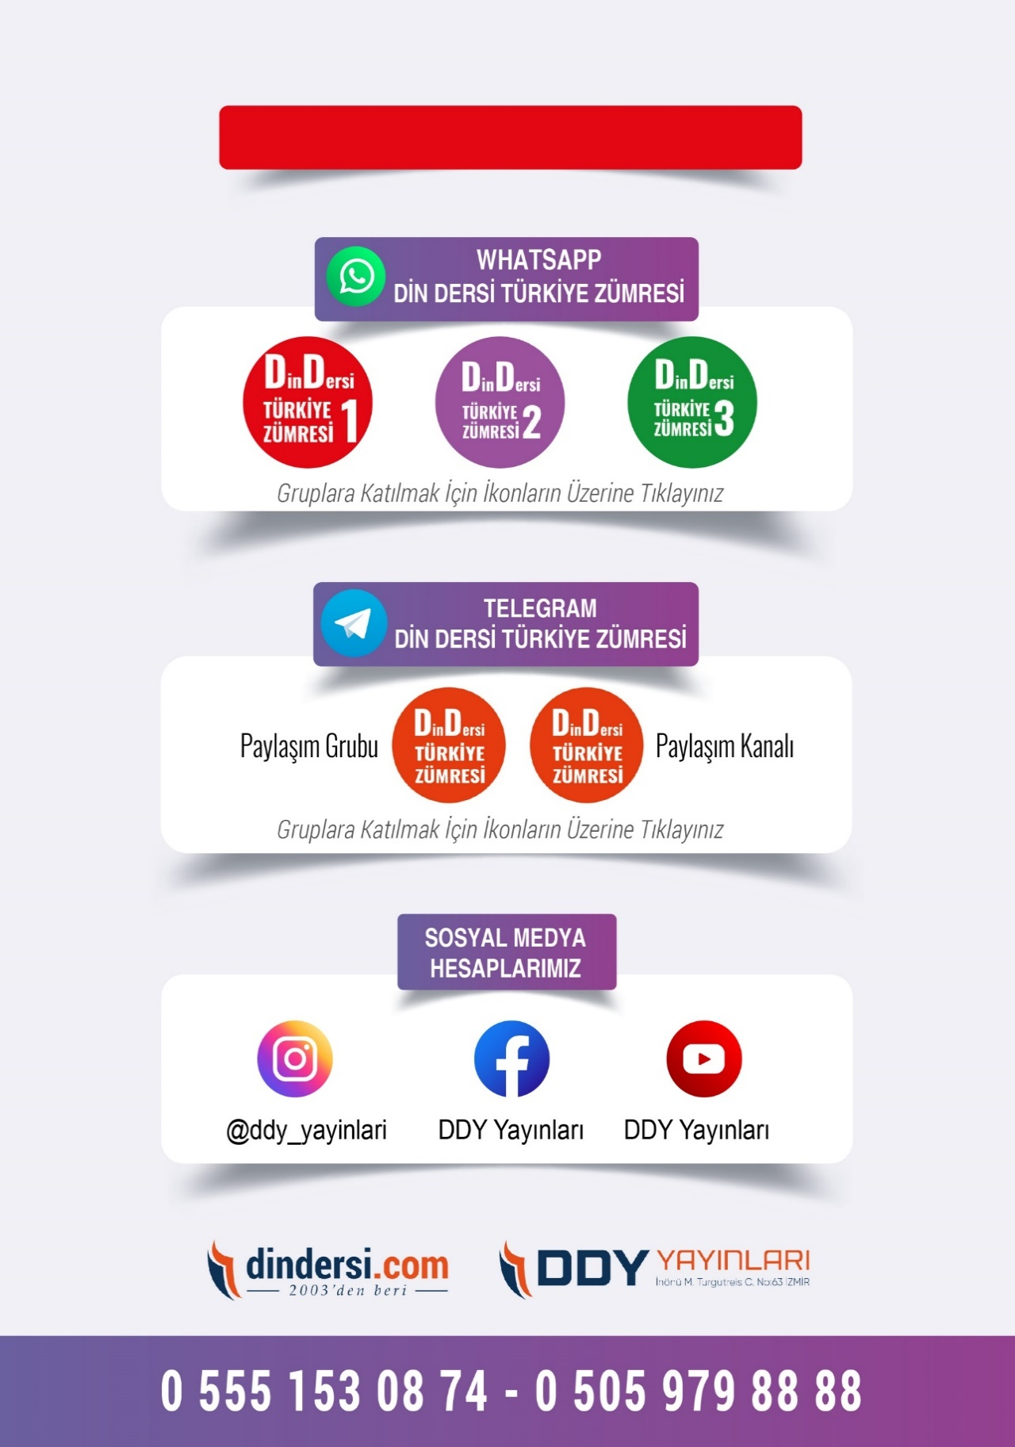

**10. SINIF SINAV VE CEVAP ANAHTARI İÇİN TIKLAYINIZ.**

